MS1793 EVB AirSync应用Demo

本文描述使用MS1793 EVB实现AirSyn在微信上显示连接状态。手机App使用微信。

SDK软件
代码工程请使用app-AirSync进行编译和下载。
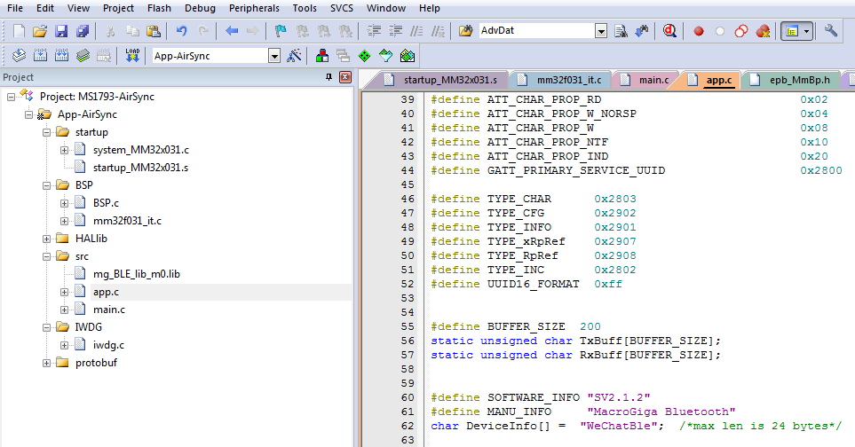

Demo过程：
1. 安卓手机打开微信，通过”扫一扫”扫描下面的二维码。
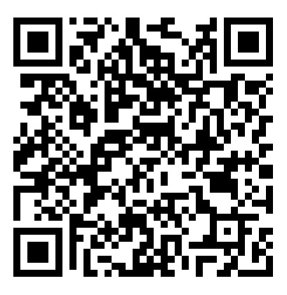
- 按照手机提示，给蓝牙设备供电，然后点选”下一步”
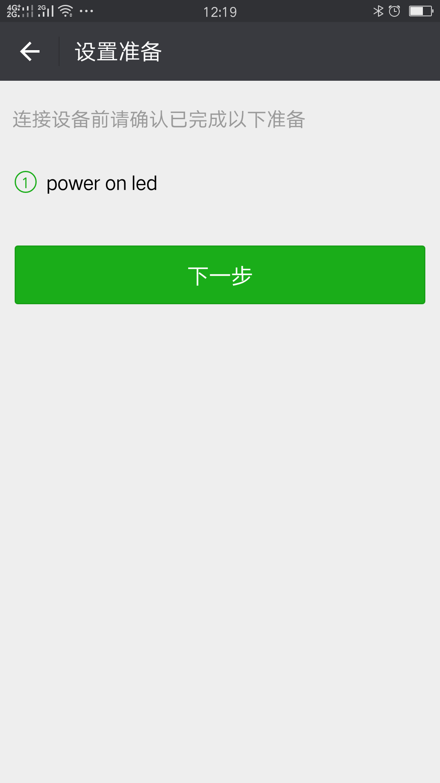

- 手机会扫描并显示蓝牙设备。扫描到指定的蓝牙设备，并点选。
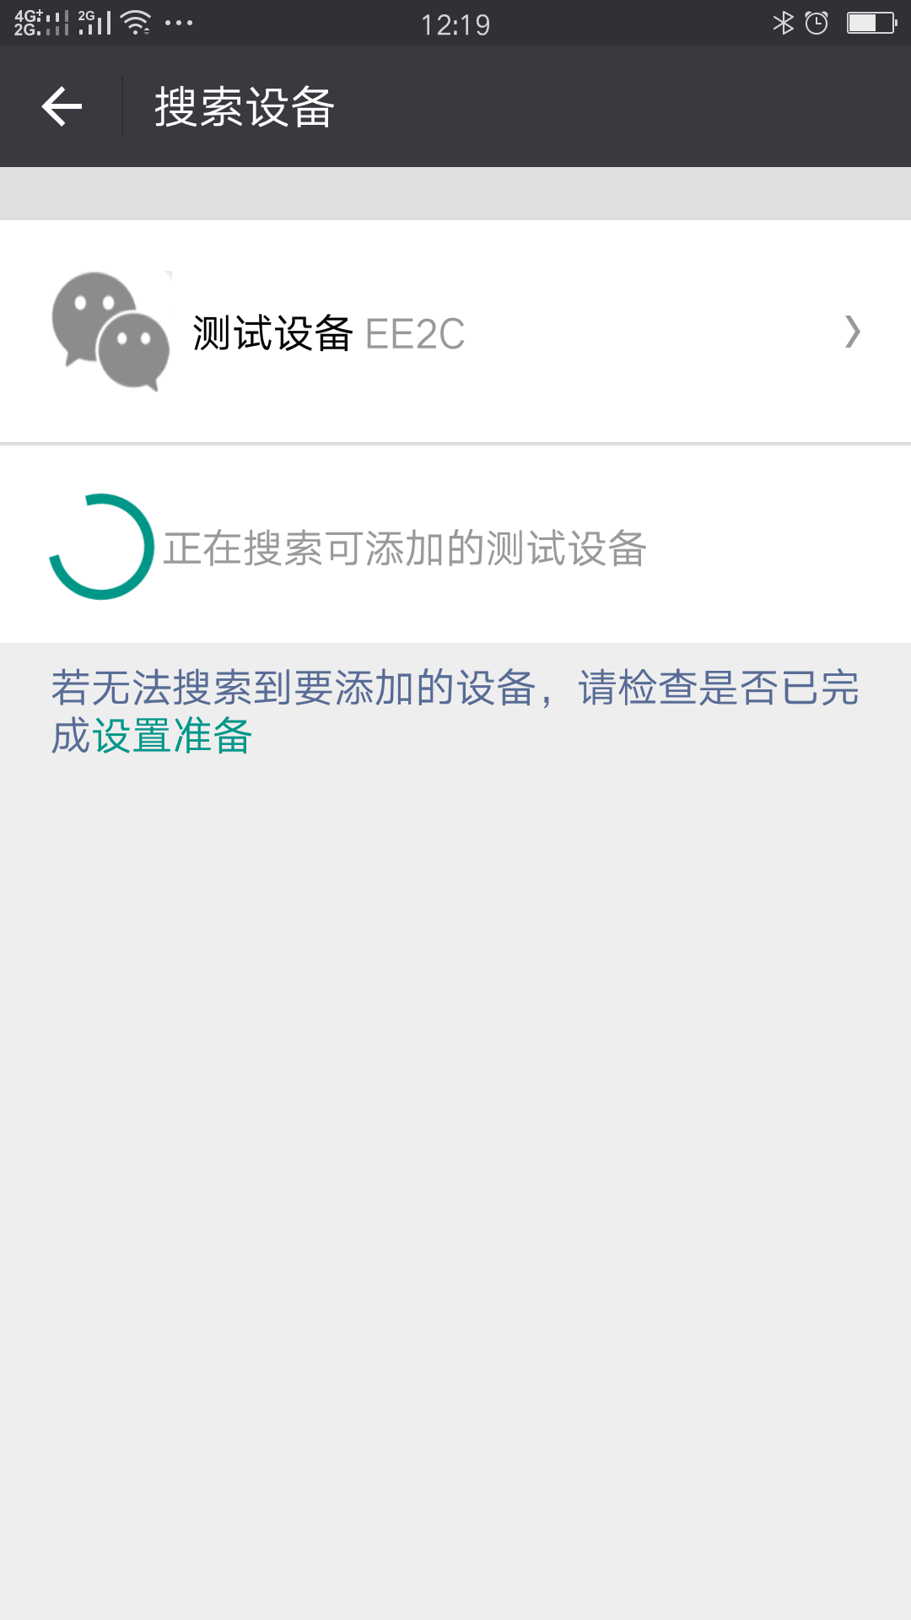

- 手机显示进入微信公众号或，然后点选“进入公众号”。
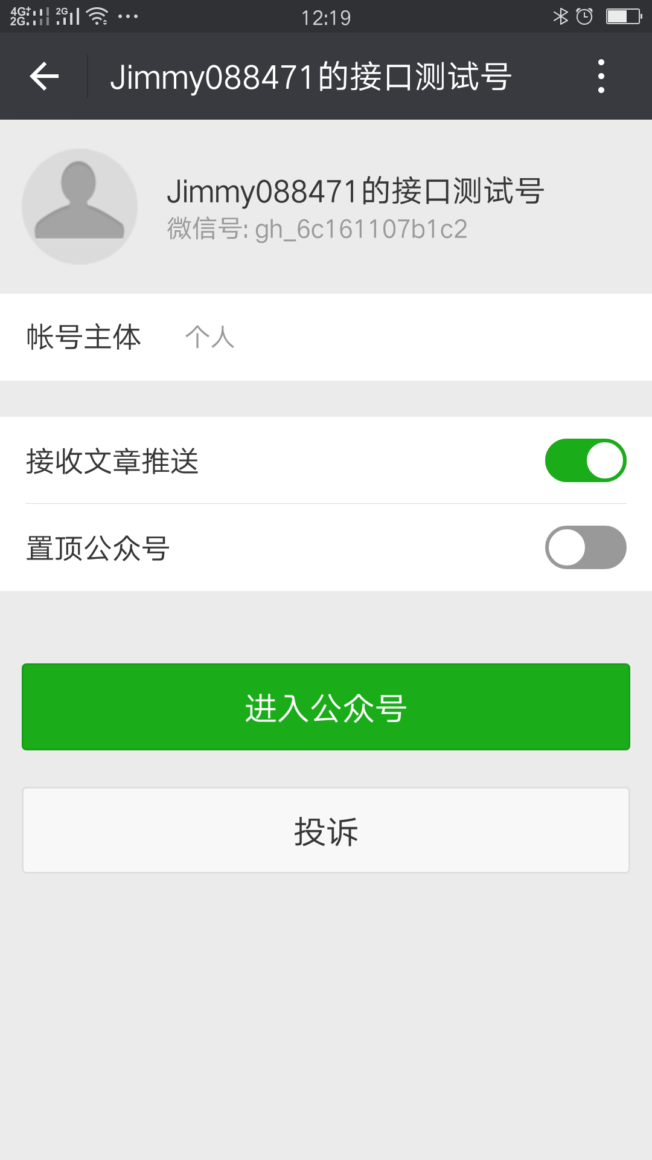

5. 在手机微信公众号界面，标题会显示设备的连接过程和连接结果。
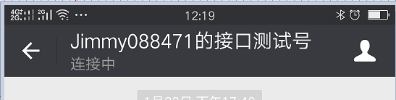

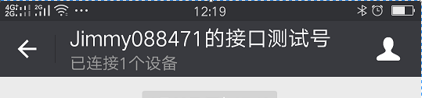

*ble设备需要事先通过微信服务器的授权，提交Mac和product_id等信息。本demo中的Mac为ED671728EE2C

